FAQ AgriO French Tech Seed

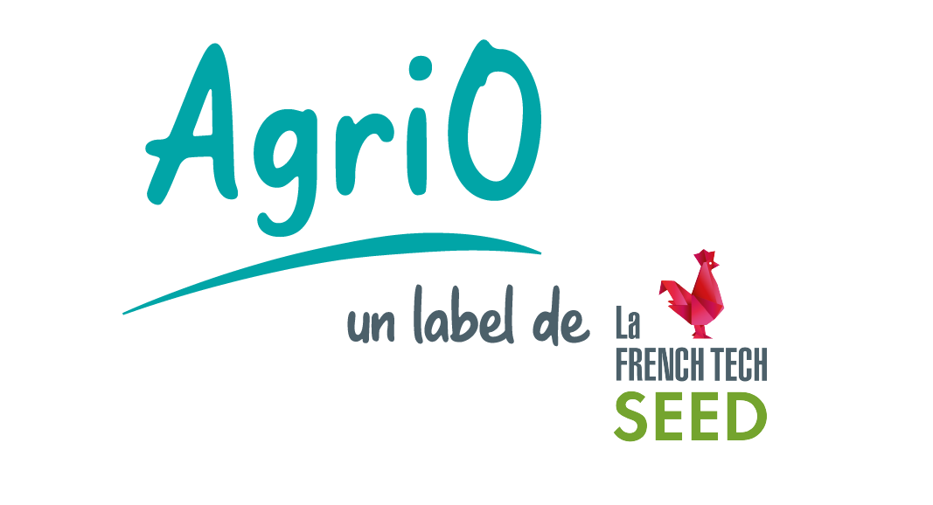

A quoi sert le label AgriO French Tech Seed ?
Le label AgriO French Tech Seed est un label thématique délivré par des experts des mondes agricoles, agro-industriels ou agroalimentaires à des jeunes entreprises à haut potentiel. Ce label, valorisable auprès d’investisseurs, vient parachever un accompagnement personnalisé réalisé par des structures spécialisées (incubateurs, accélérateurs, pôles de compétitivité…) qui, ensemble au sens du consortium AgriO, ont mis en commun leurs expertises au service des jeunes entreprises candidates à ce label. Il permet notamment aux jeunes entreprises concernées de solliciter auprès de Bpifrance jusqu’à 250 k€ sous forme d’obligations convertibles de la part du fonds French Tech Seed en co-financement.

Quelle différence avec le label d’un pôle de compétitivité agri/agro ?
Le label d’un pôle de compétitivité qualifie le potentiel de création de valeur d’un projet individuel ou collaboratif innovant. Il vient souvent conforter un dossier de demande de subventions publiques à l’innovation. Le label AgriO French Tech Seed porte sur la jeune entreprise elle-même et est mis en valeur dans le cadre de levées de fonds auprès d’investisseurs en capital. Les deux approches sont donc complémentaires, l’une venant potentiellement consolider l’autre.

Qui peut être labellisé AgriO French Tech Seed ?
Peuvent être labellisées des entreprises de moins de 3 ans dont l’offre, visant les secteurs agricole, agro-industriel ou agroalimentaire, se caractérise par son caractère innovant et reposant sur un fort verrou technologique et une propriété intellectuelle maîtrisée. La jeune entreprise doit également être prête à lever des fonds d’amorçage auprès d’investisseurs privés avisés (avec une lettre d’intention), ou avoir fait une levée de fonds avec des probants de sa levée datant de moins de 3 mois (PV d’AG ou attestation de dépôt des fonds auprès de la banque). La jeune entreprise labellisée se voit adresser un Courrier Prescripteur AgriO.

Une jeune entreprise qui n’a pas encore d’investisseurs en amorçage peut-elle candidater?
OUI. Si son dossier est sélectionné par le Comité de labellisation, le consortium AgriO adresse à la jeune entreprise sélectionnée un Courrier de Pré-identification AgriO. Cela lui facilitera sa recherche de fonds et la structuration du tour d’amorçage. AgriO pourra notamment la mettre en relation avec des investisseurs. Le dossier de la jeune entreprise concernée devra être réétudié en comité une fois obtenue une lettre d’intention d’un investisseur pour que le consortium AgriO puisse valider l’éligibilité de l’investisseur et adresser à l’entreprise le Courrier Prescripteur AgriO. Elle pourra ainsi prendre contact avec la Direction Régionale Bpifrance de son siège social pour solliciter les OC French Tech Seed.

Qui décerne le label AgriO FrenchTech Seed ?
Le label est décerné par un comité de labellisation composé d’experts des filières agricoles ou agroindustrielles, de l’entrepreneuriat, du capital investissement ou du monde académique. Les membres de ce comité désigneront un président qui veillera au bon déroulement des séances et au respect des règles de fonctionnement.

Quels sont les critères de labellisation ?
Les critères de labellisation sont :
- Excellence (caractère innovant du projet, qualité de la protection de la propriété intellectuelle et liberté d’exploitation…) ;
- Impact (vision, éléments porteurs de création de valeur à long terme, taille de marché, retombées socio-économiques potentielles, bénéfices environnementaux…) ;
- Implémentation (caractère investment-ready, qualité de l’équipe, capacité à pénétrer le marché visé et créer de la valeur rapidement, prise en compte des contraintes réglementaires ou normatives, identification des premiers partenaires et clients potentiels …).

Comment candidater à la labellisation AgriO French Tech Seed?
Pour candidater, il faut d’abord se rapprocher d’un des partenaires AgriO. Ce dernier devient le référent de la jeune entreprise candidate. Il pourra alors vous aider à présenter un dossier d’admission à l’accompagnement AgriO, première étape en amont de la labellisation AgriO French Tech Seed. Un comité d’admission, composé des partenaires AgriO, parmi lesquels ont été désignés deux rapporteurs (dont le référent), évalue l’éligibilité de la jeune entreprise candidate, la « consistance » de son dossier et identifie les forces et les points de progrès.
Si le dossier n’est pas assez mature, la jeune entreprise n’est pas admise. Elle pourra alors resoumettre son dossier lors d’une nouvelle session d’admission après avoir retravaillé son projet avec ses accompagnateurs locaux.
La jeune entreprise admise peut quant à elle se voir proposer un accompagnement AgriO personnalisé en vue de sa labellisation. Le comité d’admission préconise ainsi un plan d’actions le plus adapté à l’équipe de la jeune entreprise pour qu’elle puisse se présenter dans les meilleures conditions auprès des investisseurs. Si la jeune entreprise est considérée suffisamment mature, elle peut être présentée directement au comité de labellisation. Si la jeune entreprise est lauréate du concours i-Lab ou i-Nov, elle peut prendre contact directement avec la Direction Régionale Bpifrance de son siège social pour obtenir les obligations convertibles Bpifrance. Le consortium AgriO incite néanmoins très fortement les jeunes entreprises lauréates à bénéficier de l’accompagnement AgriO.

Comment se déroule la soutenance devant le comité de labellisation ?
Le dirigeant de la jeune entreprise candidate, accompagné de son référent parmi les partenaires AgriO, présente son dossier et répond aux questions des membres du comité. En amont du jour J, la jeune entreprise candidate aura pu révoquer jusqu’à 3 membres de ce comité de labellisation. Au moment de la délibération, seul le partenaire AgriO référent est présent. La réponse est apportée le jour même au candidat. Le Courrier Prescripteur AgriO, officialisant la labellisation, la date associée, et présentant une synthèse de l’expertise du comité, est ensuite envoyée au dirigeant de la jeune entreprise labellisée.

Plusieurs jeunes entreprises concurrentes peuvent-elles obtenir le label ?
OUI. En matière d’innovation et a fortiori en phase d’amorçage, il ne serait pas prudent de mettre tous ses œufs dans le même panier. Chaque évaluation de dossier est individualisée, et plusieurs dossiers portant sur le même marché peuvent chacun remplir les critères de labellisation (sachant que l’analyse de l’environnement concurrentiel est un des critères). Par ailleurs, les partenaires AgriO auront une attention toute particulière au strict respect de la confidentialité en se répartissant les dossiers dans le meilleur intérêt des jeunes entreprises en question.

En quoi consiste l’accompagnement AgriO ?
Un accompagnement sur-mesure peut être proposé aux jeunes entreprises admises lors de la première étape. Il vient compléter l’accompagnement dont a pu bénéficier l’entreprise en local (dans un incubateur par ex). Ces recommandations d’accompagnement porteront sur les compétences et services à mobiliser parmi ceux proposés par les partenaires AgriO et/ou de leurs réseaux respectifs. Le référent sera en charge de suivre les améliorations de la jeune entreprise et de décider avec le comité d’admission le moment opportun pour sa présentation au comité de labellisation. Post-labellisation, cet accompagnement pourra se poursuivre par la présentation à des investisseurs pertinents parmi ceux connus des partenaires AgriO.

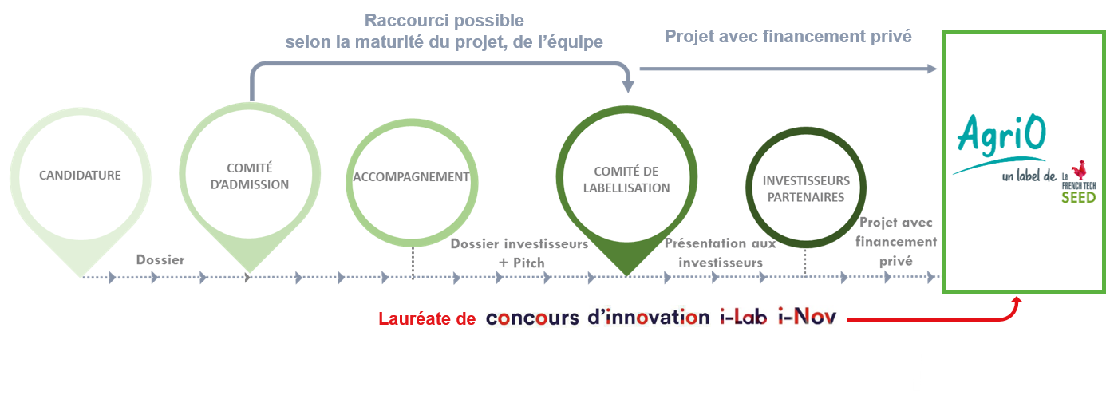

Quelle différence entre l’accompagnement AgriO et le label AgriO French Tech Seed ?
Le label AgriO French Tech Seed est un label thématique délivré par des experts des mondes agricoles, agro-industriels ou agroalimentaires à des jeunes entreprises à haut potentiel. Ce label valorisable auprès d’investisseurs est un gage de pertinence, de qualité et de robustesse du dossier d’entreprise qu’apportent les experts de l’agri-agro. Il permet notamment aux jeunes entreprises concernées de solliciter auprès de Bpifrance jusqu’à 250 k€ sous forme d’obligations convertibles de la part du fonds French Tech Seed en co-financement.

Qu’est-ce que le Courrier Prescripteur AgriO ?
Le Courrier Prescripteur AgriO est le courrier qu’adresse le consortium AgriO à l’entreprise ayant reçu le label AgriO French Tech Seed. Sur ce courrier figure l’argumentaire ayant conduit à la labellisation du projet (caractère innovant à forte intensité technologique de la startup, qualité de la protection de la technologie et de sa liberté d’exploitation, qualité de l’équipe dirigeante, autres points forts du projet, …).

Qu’est-ce que le courrier de Pré-identification AgriO ?
Le Courrier de Pré-identification AgriO est le courrier qu’adresse le consortium AgriO à l’entreprise dont le dossier a été sélectionné par le comité de labellisation au titre de son éligibilité au label AgriO French Tech Seed alors qu’elle n’a pas encore d’investisseurs pour le tour d’amorçage. Le Courrier de Pré-identification AgriO doit permettre à l’entreprise de faciliter sa recherche de fonds et la structuration de son tour d’amorçage. L’entreprise devra repasser en comité une fois la LOI obtenue pour que le consortium AgriO puisse valider l’éligibilité de l’investisseur et adresser à l’entreprise par la suite un Courrier Prescripteur AgriO lui permettant de prendre contact avec Bpifrance.

Qui est le rôle du référent AgriO ?
Le référent AgriO est le partenaire AgriO contacté par l’entreprise pour l’aider à présenter un dossier d’admission à l’accompagnement AgriO, première étape en amont de la labellisation AgriO French Tech Seed. L’éligibilité de la jeune entreprise candidate est évaluée par un comité d’admission, composé des partenaires AgriO, parmi lesquels ont été désignés deux rapporteurs (dont le référent). Le référent est en charge de suivre les améliorations de la jeune entreprise et de décider avec le comité d’admission le moment opportun pour sa présentation au comité de labellisation. Lors de la soutenance devant le comité de labellisation, le dirigeant de la jeune entreprise candidate, accompagné de son référent parmi les partenaires AgriO, présente son dossier et répond aux questions des membres du comité. Au moment de la délibération, seul le partenaire AgriO référent est présent.

Qui sont les partenaires AgriO ?
Le consortium AgriO est composé de 9 membres engagés mettant en synergies leur expertise pour élargir les possibilités d’accompagnement d’entrepreneurs, attirer plus d'investisseurs et ainsi d’accroître les chances de financement des jeunes entreprises.

- INRAE : Institut National de la Recherche Agronomique, le premier de son secteur en Europe, il regroupe plus de 1800 chercheurs répartis dans 17 centres de recherche autour de l’Alimentation, l’Agriculture et l’Environnement ; impliquant :
  - CVT Allenvi : il est constitué d’une équipe spécialisée en intelligence économique qui s’appuie sur un très vaste réseau d’acteurs qualifiés dans le domaine de l’environnement ;
  - TWB : démonstrateur préindustriel en biotechnologies blanches, il facilite le développement de projets technologiques et collaboratifs des industriels, entrepreneurs et chercheurs ;
  - MetaGenoPoliS : démonstrateur préindustriel en métagénomique, il facilite les projets collaboratifs autour du microbiote ;
- INRAE Transfert : filiale d’INRAE, sa mission est la gestion et la valorisation du portefeuille de technologies d’INRAE, la détection, la création et l’accompagnement d’entreprises innovantes, et la coordination de projets et programmes de R&D, à l’interface avec le monde économique ;
- AgroParisTech : Institut des sciences et industries du vivant et de l’environnement, implanté sur 8 suites, ses missions sont la formation d’ingénieurs, la recherche, et l’innovation autour des ressources agricoles, de l’environnement et de la valorisation de la biomasse alimentaire ou non ;
- AgroParisTech Innovation : structure de recherche sous contrat qui a pour but de contribuer au rayonnement national et international d’AgroParisTech en favorisant les activités de recherche et d’innovation de ses enseignants-chercheurs, ainsi que les retombées de ces travaux vers les professionnels par des actions de développement et de perfectionnement
- Institut Agro-Montpellier SupAgro : Institut national d’études supérieures agronomiques de Montpellier, ses missions sont la formation, la recherche, et l’innovation autour des thématiques agricoles, alimentaires et environnementales ;
- AgrOnov : accélérateur d’innovation agricole et centre d’expertise en agroécologie basé en Bourgogne-Franche-Comté ;
- Le pôle de compétitivité Agri Sud-Ouest Innovation : implanté en régions Occitanie et Nouvelle-Aquitaine et ouvert sur l’Europe, il fédère des acteurs privés et publics des filières de l’agriculture, l’agroalimentaire et les agro-industries, avec plus de 425 adhérents et près de 700 projets labellisés. Il est particulièrement actif dans le domaine des bio-intrants et d’agriculture numérique.
- Le pôle de compétitivité IAR : implanté dans le Grand Est, pôle de référence dans le secteur de la bioéconomie, avec plus de 380 adhérents et 270 projets labellisés ;
- Le pôle de compétitivité Vitagora : référence en agroalimentaire implanté en Bourgogne-Franche-Comté, avec plus de 550 membres et une trentaine de jeunes entreprises accélérées dans le programme Toaster Lab.

